SORULAR

- (1101011101)₂= ( )₁₀
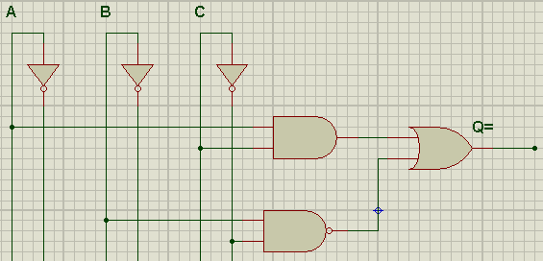
- (435)=( )₂

- (9C)₁₆=( )₂

- (341)₅= ( )₁₀

- (1)₁₀= ( )₂

- (146)₈ + (53)₈=( )₈

- (9C2) + (6FA)=( )₁₆

- (34)₅ x (12)₅=( )₅

- Özel veya kapısının sembolünü ve doğruluk tablosunu çiziniz.Çalışmasını anlatınız.

- Aşağıdaki şekilde yuvarlak şekillerle ifade edilen bilyeler 4 lük sayı tabanına göre torbalara dağıtılmışlardır. Aşağıdaki boş şekle bu topların 6’lık tabana göre dağılımını çiziniz.

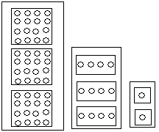
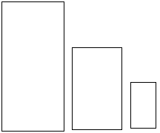

- Aşağıdaki şekilde verilen devrenin her kapısının çıkışına lojik ifadesini yazınız.Devrenin doğruluk tablosunu oluşturunuz.

